Par Sophie de Salettes

Mis à jour le 23/11/2023 à 12:56
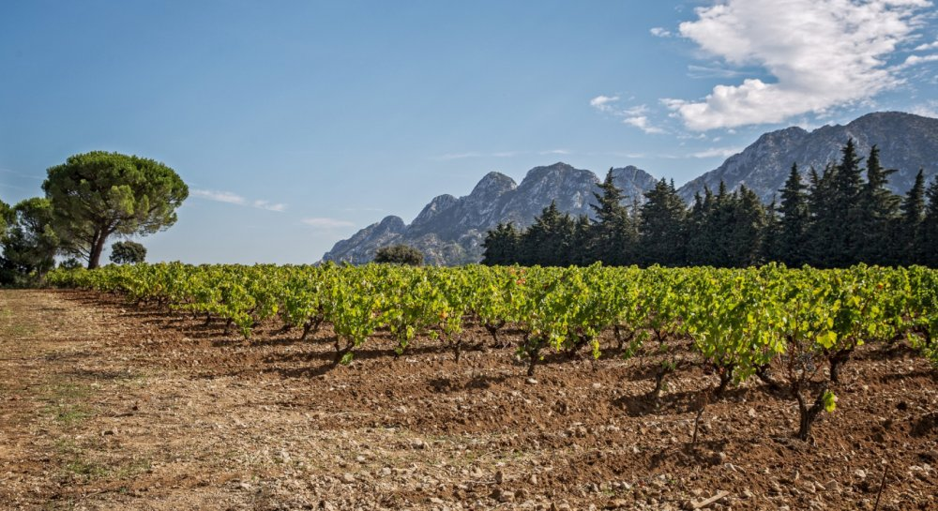
Le domaine du château Romanin comprend 250 hectares, dont 58 hectares de vignes et près de sept hectares d’oliviers et d’amandiers.
Les Alpilles, célèbre terre d’inspiration… Mais au-delà de la poésie et de la lumière des paysages provençaux, découvrons ce superbe terroir calcaire sudiste qu’il faut apprivoiser pour en révéler les plus belles expressions.

Le vignoble des Baux-de-Provence est intimement lié au massif des Alpilles, relief calcaire de 30 km de long, orienté est/ouest et culminant à près de 500 m d’altitude. Les vignes prennent racine sur ses deux versants, nord et sud, sur des sols souvent enrichis de colluvions caillouteuses, essentiellement des dépôts de pente calcaires d’origine cryoclastique qui jouent un rôle essentiel dans l’équilibre des sols viticoles. En effet, les parcelles pauvres aux sols rocheux et le climat méditerranéen chaud et sec ne font pas bon ménage car la vigne a besoin d’un minimum de réserve hydrique pour vivre et faire mûrir ses raisins. Ainsi, les bas de pente couverts de colluvions mais aussi les replats caillouteux et les dépressions creusées dans les argilites ou les molasses sont des écrins précieux pour la vigne.
Dominique Hauvette (domaine Hauvette, à Saint-Rémy-de-Provence) connaît par cœur ces terres qu’elle a explorées à cheval des centaines de fois. « Notre terroir est marqué par le calcaire et la forte charge caillouteuse des parcelles, et la vigne doit parfois se battre pour s’implanter sur les terres les plus arides. Mais il s’agit souvent d’une mosaïque de sols… », souligne-t-elle. Comme dans les terres qui portent le cinsault à l’origine de son vin Améthyste : certaines zones sont plus argileuses quand d’autres sont tellement pauvres qu’il est même difficile d’y implanter de la vigne.
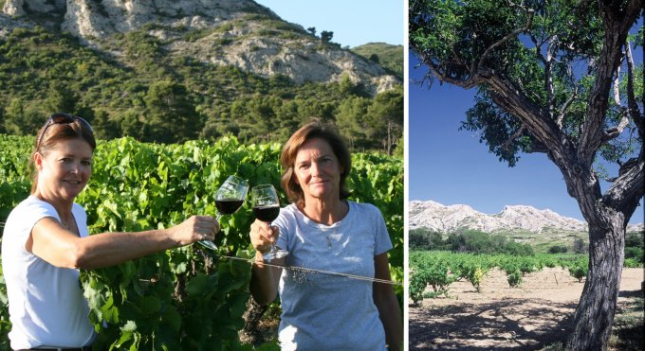
> Anne Poniatowski et Caroline Missoffe (Mas de la Dame) ont élargi leur encépagement ; elles ont notamment planté de la counoise, résistante à la sécheresse.
Les terrains ont plus de fond dans la parcelle du domaine (lieu-dit Beton) sur laquelle sont implantés la roussanne, la marsanne, le cabernet-sauvignon et la syrah à l’origine des vins Cornaline et Dolia. « Il s’agit d’une cuvette avec des sols issus de colluvions caillouteuses capables de garder un peu d’eau, poursuit la vigneronne. Les premières années, j’avais peur que ces terres soient trop riches pour me donner la qualité que j’attendais. Aujourd’hui, je constate que c’est la seule parcelle dans laquelle mes vignes ne subissent pas de stress hydrique ! »
:

L’effet rafraîchissant du vent
La géologie de la région des Alpilles est très tourmentée. Mais au-delà de l’origine des sols, le caractère des parcelles dépend aussi de leur positionnement par rapport au relief. Les versants sud et nord des Alpilles se distinguent essentiellement par leur ouverture aux vents. Or l’effet rafraîchissant du vent est important dans ce contexte méditerranéen marqué par un ensoleillement exceptionnel et des précipitations estivales très faibles *. Les versants sud sont plus abrités du mistral et soumis aux influences maritimes quand les versants nord sont très exposés à la force et à la fraîcheur du mistral. « Les caractères nord et sud des deux versants ont notamment été illustrés par les dégâts causés par le gel en avril dernier : le nord a été abîmé alors que le sud a été épargné », rappelle Olivier Colombano, responsable technique de l’ODG des Baux-de-Provence.
LIRE AUSSI
- Nos plus grands blancs du sud : La Provence et ses doux accents méditerranéens
- En Provence, vins de soif et grandes cuvées de garde
La variété des parcelles classées en AOP appelle un encépagement riche. « En dépit de la rétraction de la palette des variétés présentes avant le phylloxéra, le vignoble provençal reste marqué par la diversité de son encépagement », notent Philippe et Frédéric Moustier, spécialistes de l’histoire et de la géographie du vignoble provençal à l’université d’Aix-Marseille.
Si l’histoire du vignoble est très ancienne en Provence, l’affirmation et le développement du vignoble des Baux datent des années 1950, après les ravages du gel de 1956 sur les oliviers qui dominaient alors la région. L’avènement des appellations VDQS (Vin délimité de qualité supérieure) provençales dans les années 1950 conduit au développement du carignan, mais aussi du grenache et du cinsault au détriment des hybrides et des gros producteurs comme l’aramon. Puis, dans les années 1970, le carignan décline au profit du grenache et de la syrah, mais aussi du cinsault.

Énergie et créativité
Dans la région des Baux-de-Provence, l’énergie et la créativité des vignerons sont tout de suite mises au service de la qualité. Et plusieurs cépages d’ailleurs s’installent peu à peu au gré des rencontres et des inspirations de chacun. Ainsi, en 1973, Eloi Dürrbach (domaine de Trévallon, à Saint-Étienne-du-Grès) mise sur le cabernet-sauvignon qu’il marie à la syrah ; Jean-Daniel Schlaepfer et Gérard Pillon (domaine des Lauzières, à Mouriès) plantent du petit verdot en 1992 ; Henri Milan (domaine Milan, à Saint-Rémy-de-Provence) plante du merlot en 2007 et du pinot noir en 2011…
Une histoire et des choix qui ne sont pas accueillis en 1995 lors de la création de l’AOC et qui induisent une sortie de l’appellation (pour les domaines de Trévallon et Milan, et plus récemment Dominique Hauvette) ou la production d’une partie des vins en IGP Alpilles ou Vin de France. Le décret permet de planter quatre autres cépages au-delà du classique trio provençal grenache, syrah, cinsault : mourvèdre, carignan, counoise et cabernet-sauvignon (curieusement restreint à 20 % contre 55 % en VDQS auparavant). Et le mourvèdre s’affiche en cépage principal pour les vins rouges, avec le grenache et la syrah.
La variabilité des terrains demande une adéquation cépage/terroir très fine. « Il est d’autant plus difficile de trouver l’encépagement idéal dans le contexte de réchauffement climatique que nous connaissons. Le grenache est certes résistant à la sécheresse, mais son degré monte très haut très vite. Le mourvèdre a besoin d’un minimum d’eau. La syrah craint la chaleur. Il s’agit donc de bien s’adapter au caractère de chaque parcelle », analyse Théo Buravand, responsable technique du château Romanin, à Saint-Rémy-de-Provence, dont plus de la moitié du vignoble a été replantée depuis 2006. Ainsi, les sols qui ont le plus de fond sont choisis pour implanter le mourvèdre et la syrah. « Mais sur les sols les plus sableux, le degré potentiel des raisins monte vite et les peaux ne sont pas forcément mûres. Ces baies sont plus adaptées à la production de vin rosé. Concernant nos rouges, il faut des terres un peu plus argileuses capables d’amener les raisins à maturation complète pour que les vins aient du fond, de la texture, de l’épaisseur. » Le château Romanin s’intéresse particulièrement au mourvèdre. « Nous aimons beaucoup sa structure, son fruit épicé, sa profondeur, sa trame tannique », précise le jeune agronome.

Précieux cépages tardifs
Compte tenu de l’évolution du climat, les cépages tardifs tels que le mourvèdre, le cabernet-sauvignon, le carignan ou la counoise deviennent précieux. Et il est de plus en plus difficile de trouver le bon équilibre du grenache entre un degré potentiel qui monte vite et une maturité phénolique qui se fait attendre. « C’est pourquoi positionner le grenache dans des parcelles exposées au nord ou dans des sols un peu plus profonds devient de plus en plus intéressant », indique Olivier Colombano (ODG des Baux-de-Provence).
« Nous avions beaucoup de grenache noir au domaine à notre arrivée en 1994 et nous avons voulu introduire d’autres cépages, raconte Caroline Missoffe, vigneronne (Mas des Dames, aux Baux-de-Provence) et présidente de l’ODG des Baux-de-Provence. Nous avons donc planté de la counoise qui résiste très bien à la sécheresse. Également de la syrah, du mourvèdre et un peu de cinsault pour complexifier nos assemblages et élargir notre gamme de vins. »
IMPLANTER LE GRENACHE DANS DES ZONES PLUS FRAÎCHES DEVIENT DE PLUS EN PLUS INTÉRESSANT
Pour sa part, Dominique Hauvette tient particulièrement à valoriser le cinsault dans ce terroir des Alpilles qui lui va si bien. Un cépage dont elle sait à la fois révéler la finesse et la profondeur.

Limiter le manque d’eau
Dans le vignoble du domaine de la Vallongue, à Eygalières, c’est la pierrosité des sols qui dicte l’encépagement. « Les parcelles hautes présentent des sols très secs et pierreux quand ceux de la partie basse du domaine sont plus profonds. Ce sont donc eux qui conviennent aux cépages moins résistants tels que la syrah », explique Bertrand Malossi, directeur des domaines de la Vallongue et des Terres Blanches.
Au sein du domaine des Terres Blanches, à Saint-Rémy-de-Provence, les sols issus de colluvions caillouteuses comprennent des passées de marnes ou d’agiles rouges qui permettent de limiter le manque d’eau et donc d’obtenir de bons résultats avec des cépages tels que la syrah ou le mourvèdre. C’est le découpage des parcelles par âge de vignes qui construit ensuite les vins. « Les jeunes vignes de grenache, syrah, mourvèdre et cabernet-sauvignon donnent la cuvée domaine tandis que les vieilles vignes de syrah, cabernet-sauvignon et mourvèdre plantées par Noël Michelin au début des années 1970 entrent dans la cuvée Aurélia », détaille Philippe Gérardin, responsable technique du domaine.

Vendanger tôt… ou tard
Au-delà des assemblages très variables qui marquent le caractère des vins (le grenache comme la syrah ou le mourvèdre peuvent composer jusqu’à 90 % d’un vin), les vignerons influent sur le style de leurs vins via leurs choix de dates de vendange et d’élevage.
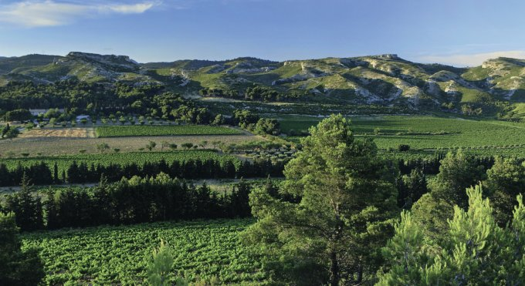
> L’aire d’AOP Les Baux-de-Provence se trouve dans le Parc naturel régional des Alpilles dont 9 % de la surface agricole utile est dédiée à la viticulture.
« On peut choisir de ramasser tôt pour privilégier la fraîcheur du fruit ou tard pour obtenir un fruit confit, quitte à équilibrer avec la fraîcheur d’un autre cépage comme le carignan. Même si les vins des Baux restent des vins par nature concentrés et sudistes… », fait remarquer Olivier Colombano.
Ainsi, au Mas de la Dame, les vignes de la cuvée Coin Caché sont les dernières vendangées. « Ce sont de vieux grenaches de 80 ans que nous poussons en maturité pour obtenir un fruit confit », note par exemple Caroline Missoffe.
Au domaine des Lauzières, dont le vignoble occupe les sols caillouteux d’un vallon niché entre deux arêtes calcaires, il s’agit de dompter le caractère sudiste du site et des vins. Ainsi, l’œnologue Noémi Schudel cherche à préserver la finesse des jus en modérant la force des extractions et en affinant les tanins des vins au cours de longs élevages comme celui de Solstice, à dominante grenache, ou Perséphone, à dominante syrah, élevés jusqu’à quarante-huit mois en cuves.
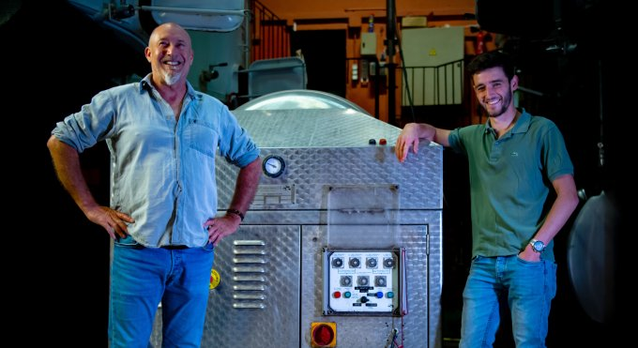
> L’équipe du domaine des Terres Blanches travaille en bio depuis l’origine (1970). Depuis 2020, c’est le cas de toutes les vignes de l’AOP.

Les rouges devant
Si le terroir des Baux-de-Provence est avant tout taillé pour les vins rouges, ses rosés gagnent du terrain, comme ailleurs en Provence (34 % en 2020 contre 25 % en 1995). Quant aux vins blancs, dont l’AOP ne remonte qu’à 2011, ils restent rares (510 hl en 2020), mais prennent de plus en plus de place, notamment avec la plantation croissante de rolle, en complément du grenache blanc, de la clairette et de la roussanne. Évolution à suivre.
- Les profils
Surface : 235 hectares.
Sept communes : Saint-Étienne-du-Grès, Saint-Rémy-de-Provence, Les Baux-de-Provence, Fontvieille, Maussane-les-Alpilles, Mouriès, Le Paradou.
AOP : VDQS Coteaux des Baux-de-Provence en 1956 ; AOP Coteaux d’Aix-en-Provence Les Baux-de-Provence en 1985 ; AOP Les Baux-de-Provence (rouges, rosés) en 1995 ; AOP (blancs) en 2011.
Production : 6 362 hl (58 % rouge, 34 % rosé, 8 % blanc) en 2020.
Densité de plantation minimum : 4 000 pieds/ha.
Rendement maximum : 50 hl/ha.
- Les sols
L’histoire géologique tourmentée de la région induit une multitude de formations dont les plus anciennes ont 135 millions d’années : calcaires compacts, calcaires marneux avec intercalations de marnes, argilites et grès alternant avec des bancs calcaires, grès et molasses sableuses, éboulis libres ou consolidés (grèzes litées)… Les terres les plus hautes sont les plus rocheuses et pauvres. Bas de pente colluvionnés, replats caillouteux et cuvettes creusées dans les argilites ou les molasses sableuses et calcaires sont les sites les plus adaptés à la culture de la vigne.
- Les cépages
Pour les rouges : grenache, syrah, mourvèdre (deux minimum) constituent au moins 60 % de l’encépagement, aucun ne dépassant 90 %. Cinsault, counoise et carignan sont limités à 30 % et le cabernet-sauvignon à 20 %. Pour les rosés : grenache, syrah, cinsault (60 % minimum), plus mourvèdre, carignan, counoise limités à 30 % et cabernet-sauvignon à 10 %.
Pour les blancs : grenache blanc, rolle et clairette (60 % minimum) complétés de roussanne (10 à 30 %), marsanne, bourboulenc et ugni blanc.

